キャンパスプラン .NET Framework
学籍・教務情報システム
証明書発行関連
操作手順書

第10.０版

最終更新日 2017/11/27

不許複製

株式会社 システムディ
学園ソリューション事業部
〒604-8172 京都市中京区烏丸三条上る
TEL:075-256-7777 FAX：075-255-6081

改定履歴
版 | 年月日 | 内容 | 修正項目 | 担当
10.0 | 2017.11.27 | 新規作成 |  | 開発

◆目次◆

１ はじめに 1
１-１ 概要 1
２ 証明書発行関連 1
２-１ 概要 1
２-２ 各種証明書について 1
２-２-１ 在学証明書発行 3
２-２-２ 在学証明書（英文） 3
２-２-３ 在籍証明書発行 4
２-２-４ 卒業見込証明書発行 4
２-２-５ 卒業見込証明書発行（英文） 5
２-２-６ 卒業証明書発行 5
２-２-７ 卒業証明書発行（英文） 6
２-２-８ 健康診断証明書発行 7
２-３ 証明書発行台帳管理 8
２-４ 証明書発行台帳出力 9
２-５ 証明書発行履歴削除 10
２-６ 所属別証明書設定 11
２-７ 学割証発行 12
２-８ 学割証発行台帳管理 13
２-９ 学割証発行台帳出力 13
２-１０ 台帳抽出について 14

はじめに

概要
キャンパスプラン.NETFramework学籍教務情報システム>学籍情報システム>証明書発行関連メニュー内の操作説明を記載しております。

証明書発行関連

概要
各種証明書を印刷し、台帳管理を行うことを目的としております。

各種証明書について
各種証明書が発行可能です。
以下のメニューから、それぞれの証明書が発行可能です。
・在学証明書発行 ・在学証明書（英文）
・在籍証明書発行
・卒業見込証明書発行 ・卒業見込証明書発行（英文）
・卒業証明書発行 ・卒業証明書発行（英文）

証明書発行手順は下記のとおりです。
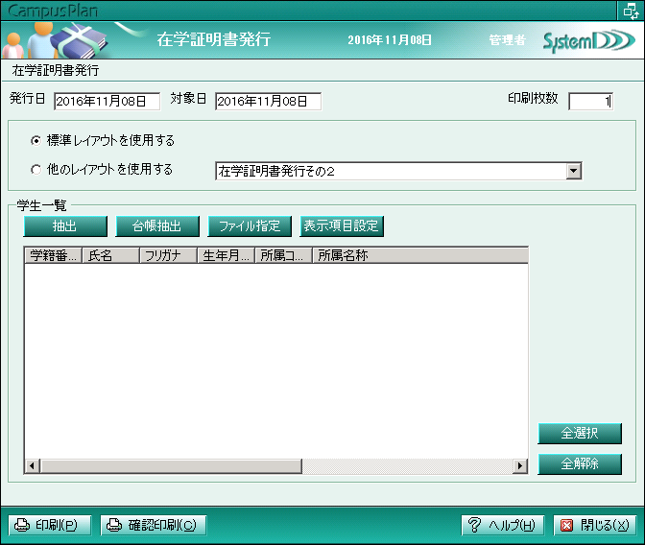
発行手順
①発行日、対象日、印刷枚数を確認してください。
②「抽出」ボタンを押し、証明書の発行対象とする学生を抽出してください。
抽出の際、証明書の種類によって在学区分が制限されているので気をつけてください。
抽出後に、一覧の先頭のチェックを外すことで、対象から外すことができます。
③印刷物の確認をする場合は、「確認印刷」ボタンをクリックして、印刷を行ってください。
印刷プレビューを行う設定の場合、印刷プレビューが表示されますので、問題が無ければそのまま
印刷を行ってください。
④「印刷」ボタンをクリックして、印刷を行ってください。
印刷プレビューを行う設定の場合、印刷プレビューが表示されますので、問題が無ければそのまま
印刷を行ってください。

※③では、発行台帳に記録せずに印刷されます。発行番号は採番されませんので、④の代わりとして
の使用はできません。
※④では、印刷ボタン押下時に、発行番号を取得し発行台帳に発行記録が書き込まれます。
印刷をキャンセルした場合は、発行番号を設定し直してください。

在学証明書発行
在学証明書が発行可能です。
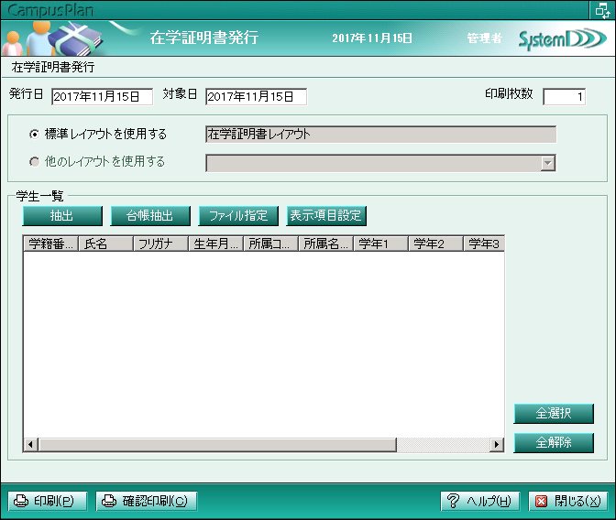

在学証明書（英文）
英文の在学証明書が発行可能です。
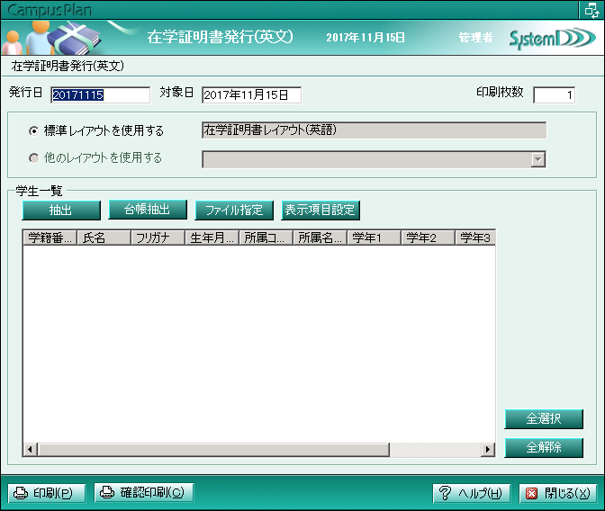

在籍証明書発行
在籍証明書が発行可能です。
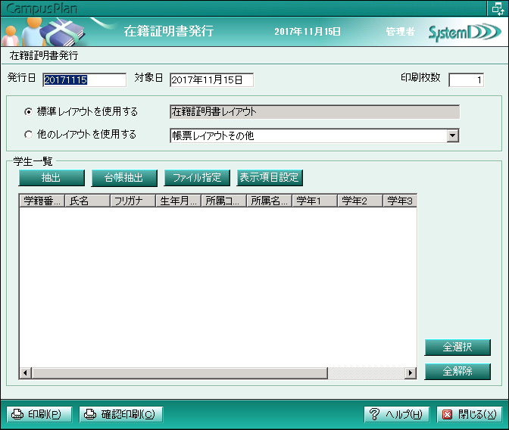

卒業見込証明書発行
卒業見込証明書が発行可能です。
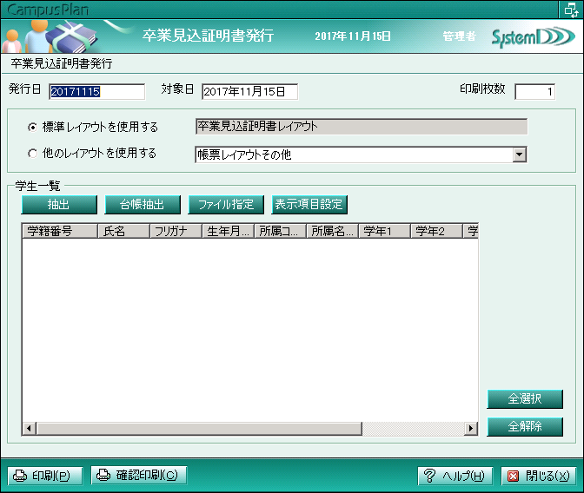

卒業見込証明書発行（英文）
英文の卒業見込証明書が発行可能です。
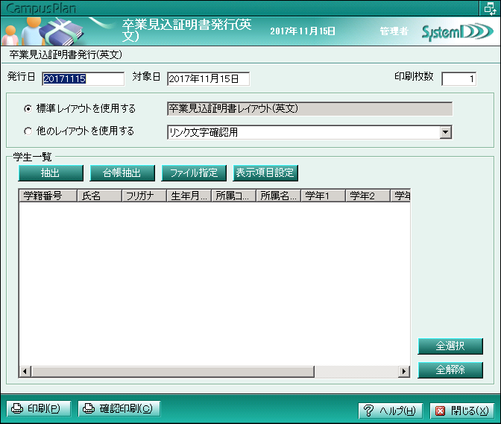

卒業証明書発行
卒業証明書が発行可能です。
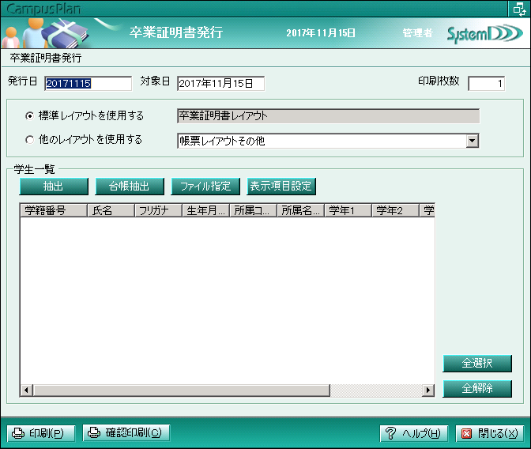

卒業証明書発行（英文）
英文の卒業証明書が発行可能です。
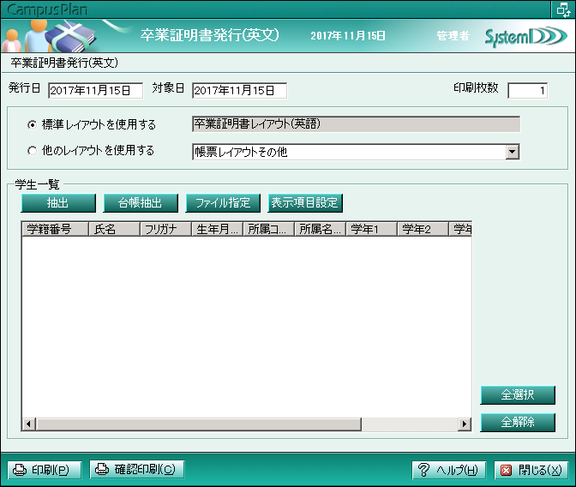

健康診断証明書発行
健康診断証明書が発行可能です。
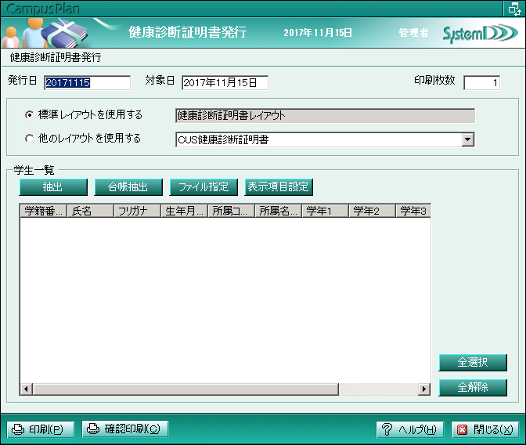
健康診断の情報は、登録されている検査結果のうち、一番新しいものが出力対象となります。
健康診断情報の出力可フラグがONとなっている情報のみ出力できます。

証明書発行台帳管理
学校単位で各証明書の発行番号(開始番号)の確認とメンテナンスを行う機能です。
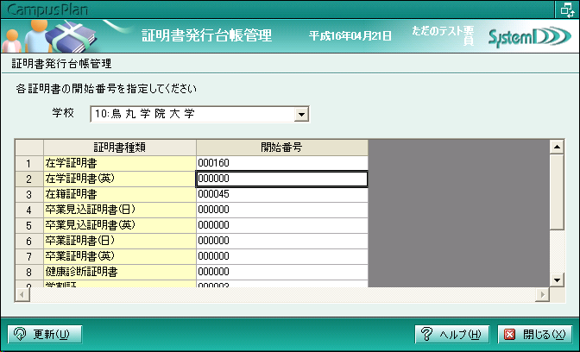
画面を表示すると各種の証明書の開始番号は現状の最終発行番号の値になっています。
各種の証明書発行の際、学生が所属する学校の開始番号から発行され、開始番号は自動的に更新
されます。

※注意点
開始番号は現在設定されている値より大きい未来の値は設定しないでください。
（設定しても値は無効です。証明書発行際、前回の最終発行番号の値から発行されます。）
設定できる値は現在の値より小さい値のみ有効で番号の取り消し設定しかできません。

証明書発行台帳出力
証明書発行台帳（学校名、発行番号・発行日・学籍番号・学生氏名）データを出力します。
出力方法は「印刷する」と「csvファイルに出力する」の２種類から選択可能です。
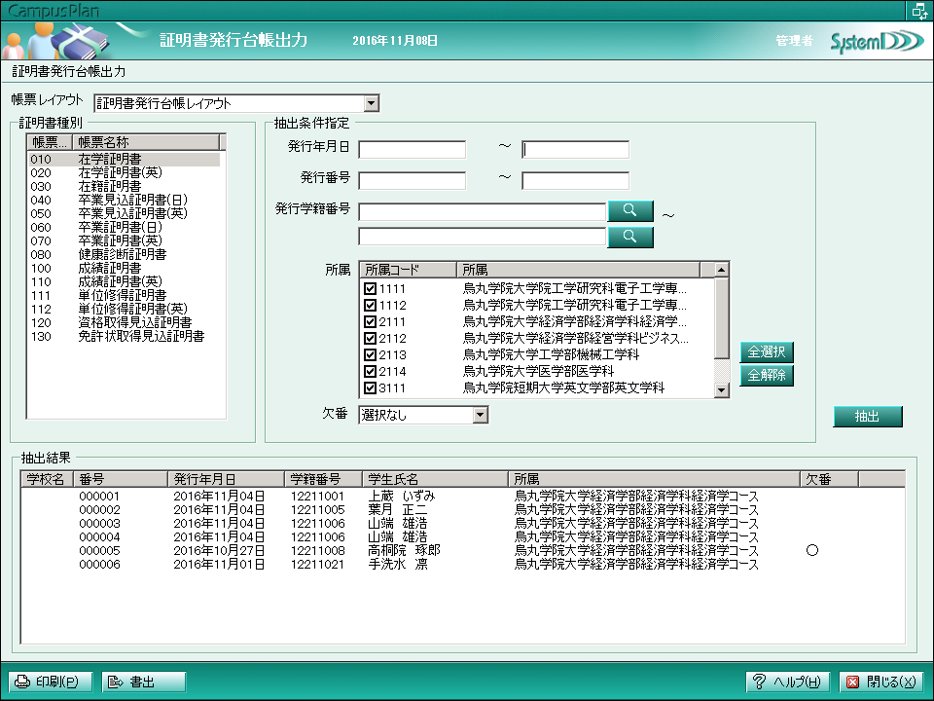

証明書発行履歴削除
既に発行した証明書を欠番にしたい場合にチェックをして登録します。
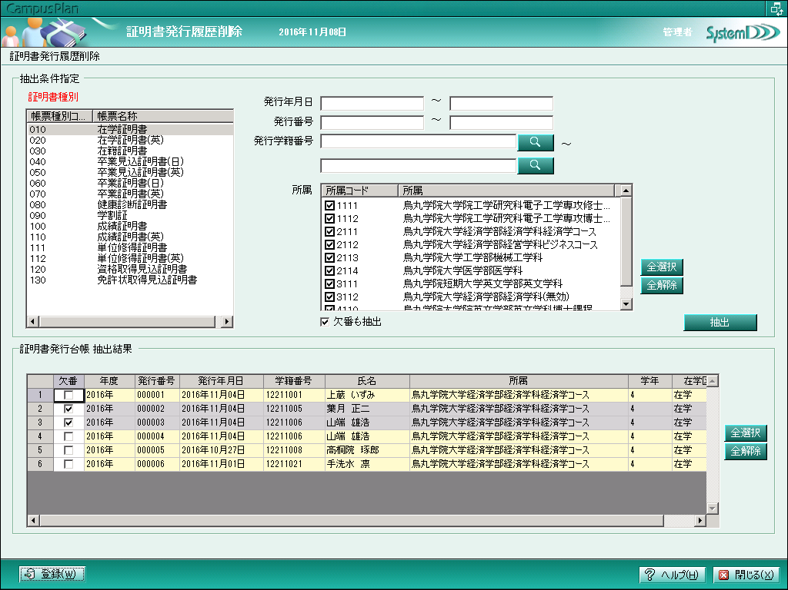

所属別証明書設定
所属と、各種証明書のレイアウトとして登録されているページ番号を結びつけておく機能です。
この設定を行うことにより、所属ごとに異なるレイアウトで証明書を発行することが可能となります。
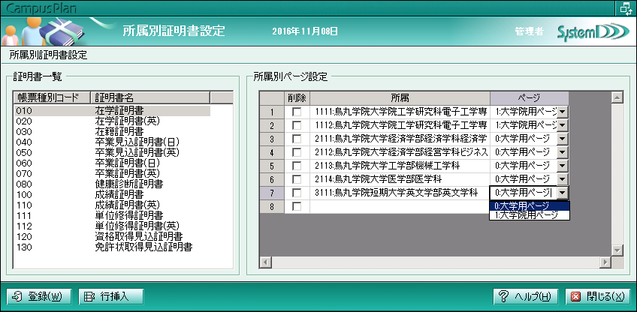
ページとして選択できるのは、標準レイアウトに設定されているレイアウトに存在するページです。
標準レイアウトの確認は帳票レイアウト編集機能から行えます。
※標準レイアウトの変更を行われた場合は、本機能の設定も再確認が必要となります。
帳票レイアウト編集機能
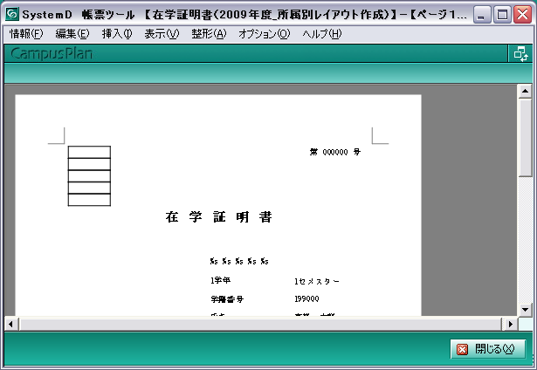
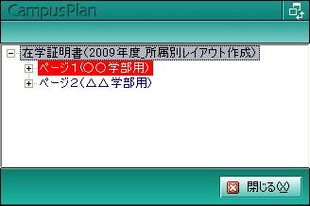
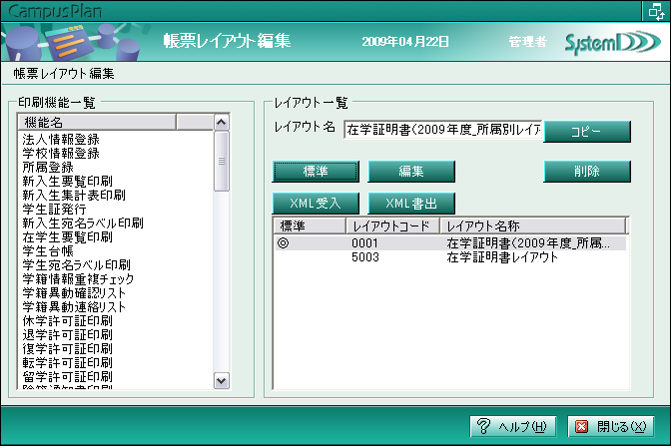
◎が表示されているレイアウト
「0001」が標準レイアウトです。

帳票ツール（レイアウト編集）画面
ツリー表示
このレイアウトには
ページ１とページ２が
用意されています。

学割証発行
学割証が発行可能です。
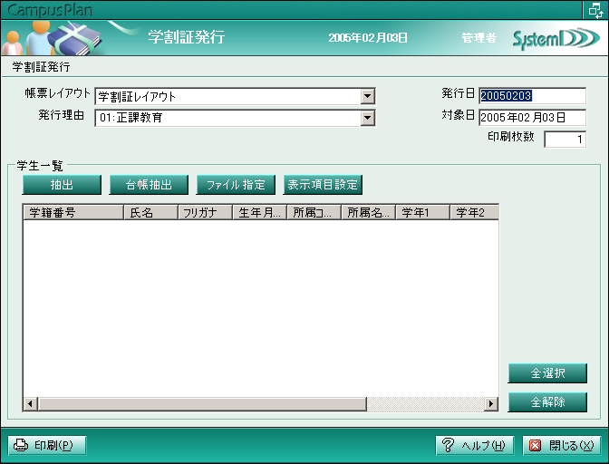
発行手順
- 行理由、発行日、対象日、印刷枚数を確認してください。
- 「抽出」ボタンを押し、学割証の発行対象となる学生を抽出してください。
抽出の際、証明書の種類によって在学区分が制限されているので気をつけてください。
抽出後に、一覧の先頭のチェックを外すことで、対象から外すことができます。
- 印刷物の確認をする場合は、「確認印刷」ボタンをクリックして、印刷を行ってください。
印刷プレビューを行う設定の場合、印刷プレビューが表示されますので、問題が無ければそのまま
印刷を行ってください。
- 「印刷」ボタンをクリックして、印刷を行ってください。
印刷プレビューを行う設定の場合、印刷プレビューが表示されますので、問題が無ければそのまま
印刷を行ってください。

※③では、発行台帳に記録せずに印刷されます。発行番号は採番されませんので、④の代わりとして
の使用はできません。
※④では、印刷ボタン押下時に、発行番号を取得し発行台帳に発行記録が書き込まれます。

※学割証の既発行枚数が、発行回数に達している場合は新規の発行は行えません。
発行回数は「学籍システム情報管理」機能で設定されている「学割証設定（発行回数）」の値です。

学割証発行台帳管理
学割証の発行内容を確認・メンテナンスする機能です。
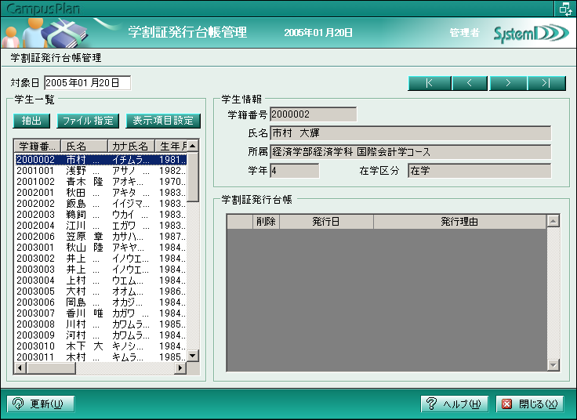
  - 発行記録を削除する場合は「削除」チェックボックスにチェックを入れて更新してください。

学割証発行台帳出力
学割証発行台帳データを出力します。
出力方法は「印刷する」と「csvファイルに出力する」の２種類から選択可能です。
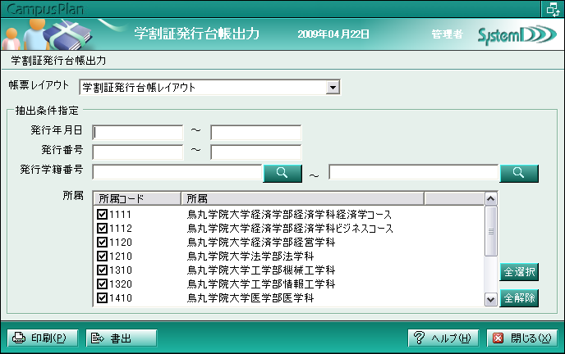

台帳抽出について
証明書発行台帳に記録されている過去に発行した情報（発行台帳データ）を元に証明書発行対象者を抽出することが可能です。
※再印刷の為の機能ではありません。
学生抽出の手段であり、証明書発行処理は新規で行います。
（新しい発行番号を取得し、発行台帳にも新しい記録を残します。）

＜抽出手順＞
在学証明書発行機能の画面を使って記載します。
他機能でも「台帳抽出」ボタンをクリックすれば同様の操作が可能です。
①「台帳抽出」ボタンをクリックします。
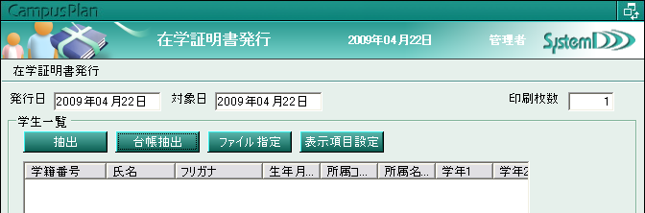
②画面で抽出したい発行台帳データの条件を指定して、「決定」ボタンをクリックします。
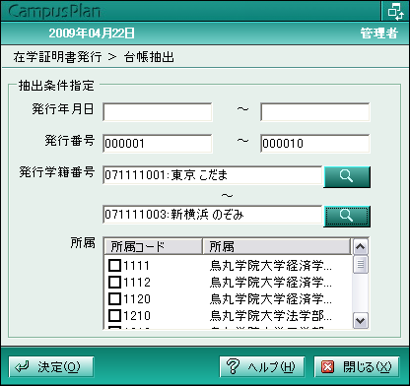
③条件に一致する発行台帳データの学籍番号の学生情報が、学生一覧に表示されます。
